

高爾夫》第三十三屆台灣名人賽，永查隆猜十九歲穿上綠夾克
羅開Golf 頻道2019年10月7日 上午11:48
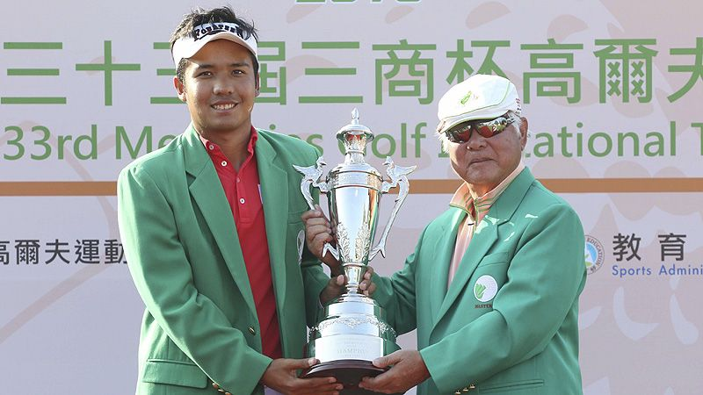
高爾夫》第三十三屆台灣名人賽，永查隆猜十九歲穿上綠夾克
【羅開新聞中心Thomas綜合報導 照片╱三商杯提供】總獎金九十萬美元的「2019台灣名人賽暨第三十三屆三商杯高爾夫邀請賽」，十月六日在台灣高爾夫俱樂部的最後一回合，最終結果戲劇化，十九歲的泰國選手Suradit Yongcharoenchai（蘇拉迪•永查隆猜）打出低於標準兩桿的七十桿，後來居上，以四回合總桿低於標準十桿的兩百七十八桿，一桿之微搶走冠軍，披上冠軍綠夾克，抱走冠軍獎金十八萬美元，他是卅三屆比賽以來最年輕的冠軍選手。
這個大賽冠軍讓永查隆猜的亞巡獎金排名從上周的第七十八位急升至第八位。他2016年開始打亞巡賽，曾在2016年有一場亞軍，2018年也有場亞軍。他也是卅三屆比賽以來，第四位贏得冠軍的泰國選手，前三位分別是1998年Boonchu Ruangkit（文洙•藍吉）、2004年的Thaworn Wiratchant（塔旺•維拉強）與2010年的Pariya Junhasavasdikul（帕瑞亞•強哈沙瓦迪卡）。
上屆冠軍巴西選手Adilson Da Silva（艾迪森•達希瓦）今天揮出低於標準四桿的六十八桿，昨天並列領先的印度選手Ajeetesh Sandhu（阿吉特許•山都）在第十六洞要命的三推，與菲律賓選手Miguel Tabuena（米蓋爾•塔貝納）在最後一洞凸槌，兩人都打出平標準桿，三人同以低於標準桿九桿的兩百七十九桿，並列亞軍。
2009年封王的「台灣一哥」林文堂今天身體微恙 ，打出持平的七十二桿，與今天打出低於標準七桿的六十五桿，獨得大會特設的每日最低桿獎『陳河東紀念獎』，獎金新台幣三萬元的印度選手Rashid Khan（瑞西•克罕）、新加坡老將Mardan Mamat（馬丹•馬瑪特）、孟加拉選手Siddikur Rahman（席迪庫爾•拉曼），四人同以低於標準四桿的兩百八十四桿，並列第五名。
泰國球員永查隆猜本月二十日才將滿二十歲，十七歲就轉職業至今已四年，自2017年起參加台灣三商杯名人賽共三屆，2017 年名列第七；去年兩回合後被淘汰。
他賽後說，完全沒有想到會贏得冠軍，很意外，他並未去注意領先榜的成績，只想著要在最後幾洞守住帕就好，他以為可能要打延長賽，但是最後很高興能後來居上贏得亞巡的首冠。今天他在切桿與推桿方面表現不錯，他認為今日最關鍵的一洞是四桿洞的第九洞，他開球歪到左邊長草，但是很幸運地以準確的鐵桿與推桿，打出小鳥，讓他超前領先。
曾三度封王的呂偉智今天揮出七十二桿，以四回合兩百八十六桿，並列第十二名。四度奪冠的呂文德奮力揮出六十九桿，以四回合桿兩百八十八桿與詹世昌，並列在第十七名。
台灣年輕選手王偉倫今天最後三洞花掉四桿，交出七十八桿，四回合兩百九十一桿自昨天的並列第九位退到並列第二十八名，遺憾收場。
本屆由三商巧福、鮮五丼及三商食品共同推出的「49元慈善餐券」的四天義賣6,476人次，今年義賣的金額總數比去年多了10%，大會將全數台幣317,324元捐給「淡水文化基金會」，由三商投控董事長陳翔立代表捐贈，由「淡水文化基金會」董事長許慧明代表接受。

